Hoofmapping in de praktijk
Een gezonde hoef is een hoef met alle onderdelen op de juiste plek en in de juiste onderlinge verhoudingen. Het doel van bekappen is om de hoefwand zo perfect mogelijk aangesloten om de interne structuur van de voet heen te laten groeien.
Hoeven kunnen op verschillende manieren vervormd zijn, maar bepaalde onderdelen blijven altijd exact op de juiste plek zitten. Door te leren waar je naar moet kijken kun je zonder röntgen foto’s nauwkeurig bepalen waar het hoefbeen zich bevindt:
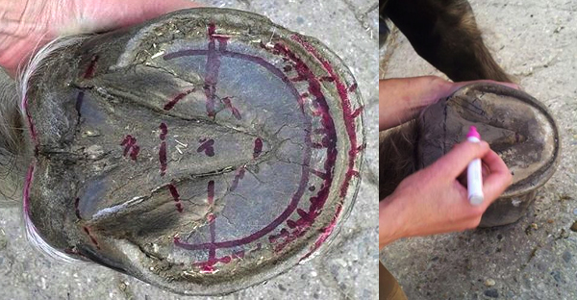
3 Constanten waarvan we gebruik maken:
- De hoef zit altijd vast aan de rest van het paard; P3 (hoefbeen) is verbonden aan P2 (kroonbeen) en die zit vast aan P1 (kootbeen).
- De vorm van het hoefbeen (vervormingen die we aan de buitenkant waarnemen zijn veel groter zijn dan de vervormingen van het hoefbeen zelf).
- Het breedste deel van de zool van de hoef, hoe ziek of vervormd de rest van de hoef ook is; het bepalen van de middellijn van de hoef geeft een belangrijk houvast voor een doeltreffende bekapping.
Alle gezonde, niet vervormde voorhoeven hebben dezelfde verhoudingen:
- De lengte van de straal en de afstand van de punt van de straal tot de toon: 2/3 – 1/3
- De lengte van de steunsels en de lengte van de middelgroeve van de straal zijn gelijk.
- De steunsels en middelgroeve eindigen halverwege straal: 1/2 – 1
- Het midden van de hoef (breedste deel van de zool) bevindt zich tussen het einde van de steunsels en de punt van de straal
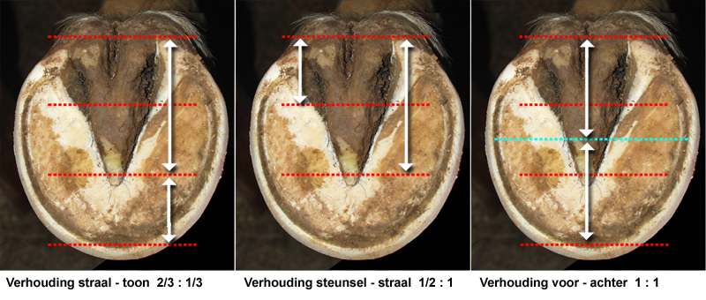
- De afstand van het begin van de straal (basislijn) tot de middellijn is gelijk aan de afstand van de middellijn tot de voorkant van de hoef.

De relatie tussen hoefmappen en de interne structuur van de hoef:
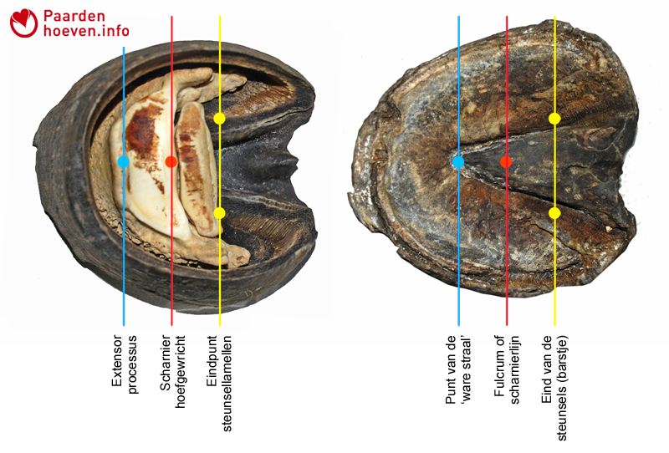

De 1/3-1/3-1/3 verhouding
Het gebied tussen de twee buitenste lijnen vormt de middelste 1/3e van de hoef.
– De achterste 1/3e bevat de zachtere schokabsorberende onderdelen van de hoef (straalkussen en kraakbeen) waarop het paard hoort te landen.
– De middelste 1/3e bevat het hoefgewricht met aan de voor/bovenzijde de aanhechting van de strekpees en aan de achter/onderzijde de aanhechting van de diepe buigpees.
– De voorste 1/3e bevat de voorzijde van het hoefbeen en wordt gebruikt door het paard om zich af te zetten en naar voren te stuwen.
Door de manier waarop het paard loopt en zijn scharniergewrichten gebruikt zal de hoef niet achterwaarts of zijwaarts vervormen.
Werkblad
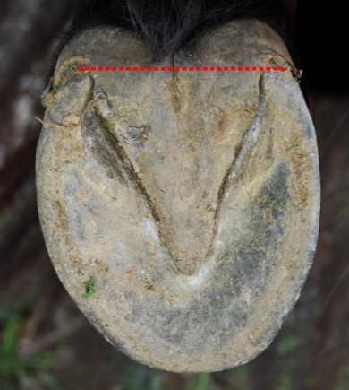
1) Bepaal de basislijn (nulpositie)
De basislijn moet eerste bepaald worden. Deze zal door vervormingen of ziekte niet van positie veranderen.
De basislijn is de grens tussen het breedste deel van de straal en de hoefballen. Je zult hier vaak een ribbel, barstje of kleurverschil kunnen waarnemen. Vaak geven de flapjes van het perioplum (zoom) een goede indicatie waar de basislijn loopt.

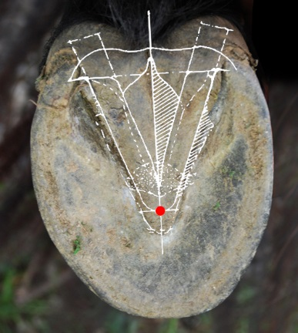
2) Bepaal de punt van de ‘echte’ (levende) straal
De punt van de straal zoals we die onder de zool van de hoef aantreffen kan verder naar voren lijken te zitten dan de levende straal aan de binnenkant van de voet. De straal kan overgroeid zijn en de interne structuur naar voren getrokken in een vervormde voet. De punt van het eelt van de straal is vaak puntig, maar als we het puntje bijsnijden zullen we een wat ronder uiteinde van de straal zien, net boven de zool. Zelfs dit punt kan iets naar voren geschoven zijn.
De afstand van de basislijn (1) naar de punt van de straal is 2/3 van de totale lengte van de basislijn tot het afwikkelpunt bij de teen.

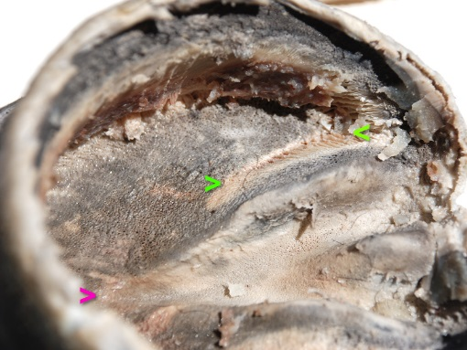
3) Bepaal het einde van de steunsels
Binnenin de hoef eindigen de lamellen van de steunsels halverwege de lengte van de levende straal. Aan de buitenkant kunnen steunsels enorm overgroeid, verbogen, omgeklapt en met de zool verweven zijn. Als we de steunsels bijsnijden en verwijderen van de zool zullen we vaak halverwege de straal een barstje waarnemen: Dit is het eindpunt van de lamellen van het steunsel.
Een andere indicatie waar de steunsels zouden moeten ophouden is de lengte van de middelgroeve van de straal.
De lengte van de middelgroeve en de lengte van de steunsels zijn gelijk. De lamellen van de steunsels eindigen
halverwege de lengte van de levende straal.

De afstand van de basislijn (1) naar het einde van de steunsels (3) is 1/3 van de totale lengte van de hoef.

4) Bepaal het midden / breedste deel van de hoef (Scharnierlijn)
Tussen lijn 3 (einde van de steunsels) en lijn 2 (einde van de straal) bevindt zich de scharnierlijn of het breedste deel van de hoef. Deze lijn loopt exact onder het scharnier van het hoefgewricht. De zool zal op deze lijn nagenoeg niet vervormen of samentrekken. In een gezonde hoef zal deze lijn duidelijk het breedste deel van de zool markeren. Bij hoeven met kwartierflare (=naar buiten toe uitwaaieren van de hoefwand t.h.v. de kwartieren) kan het zijn dat het breedste deel van de hoef niet duidelijk te herkennen is.
Omdat de interne structuur van voorhoeven rond is, is de lengte van de scharnierlijn van witte lijn tot witte lijn gelijk aan de afstand van de basislijn tot het afwikkelpunt bij de teen.
Markeer de middellijn van de hoef van de rand van de zool aan de ene kant tot de rand van de zool aan de andere kant.

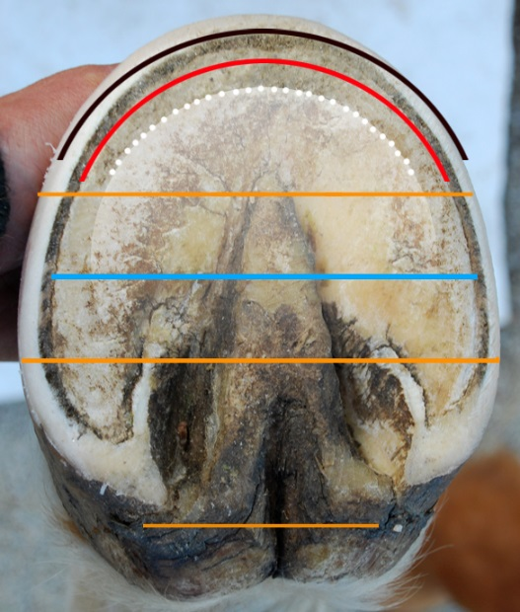
5) Bepaal waar het afwikkelpunt en de teen van de hoef zouden moeten zitten (voorhoeven)
De ring wordt aan de achterkant op de basislijn gelegd. De maat van de ring wordt vervolgens afgesteld op de zoolomtrek bij het midden van de zool. Met een viltstift wordt een halve cirkel aan de voorzijde van de zool aan de buitenkant van de ring getrokken. Dit is de positie waar de witte lijn zich zou bevinden in de niet vervormde hoef (afwikkelpunt). Aan de buitenkant van deze cirkel wordt een tweede cirkel getekend. De afstand tussen deze twee cirkels is de gemiddelde dikte van de hoefwand.
Het hoefmappen geeft je de zekerheid dat er nog ruim voldoende afstand is ten opzichte van het hoefbeen.
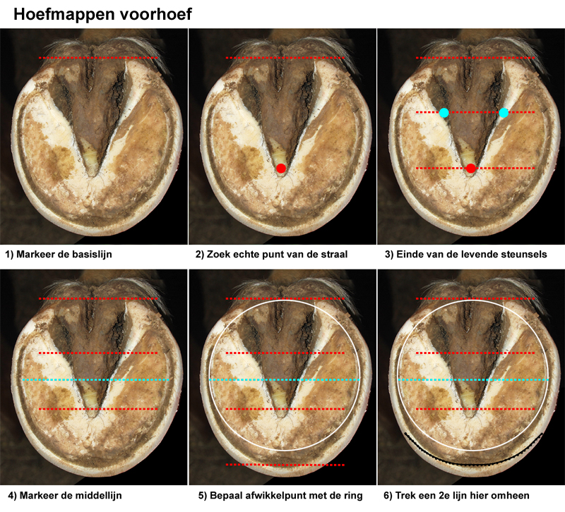

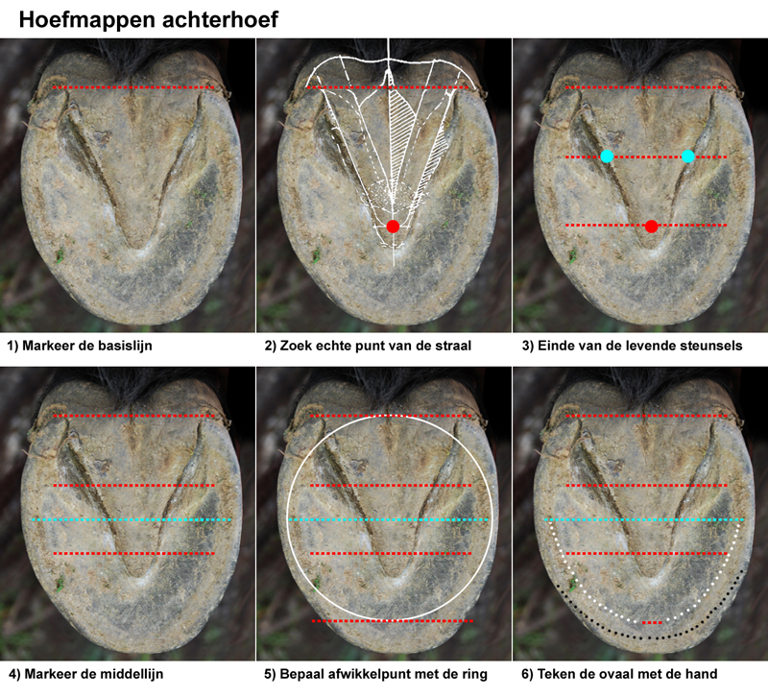
Het bepalen van het afwikkelpunt van achterhoeven
Het vorm van het hoefbeen in de achterhoef is ovaler dan die in de voorhoef. Met de cirkelvormige ring kun je bepalen waar het afwikkelpunt zich bevindt. Markeer dit punt en teken dan een ovaal vanaf de uiteinden van de middellijn naar dit punt. Teken hierbuiten een tweede ovaal parallel aan de eerste.

